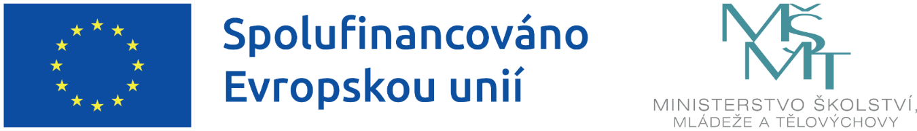

Naše malé krůčky ve velkém světě

Naše mateřská škola realizuje projekt podpořený z výzvy MŠMT č. 02_24_034 Šablony pro MŠ a ZŠ II, operačního programu Jan Amos Komenský.

Název projektu: Naše malé krůčky ve velkém světě
Registrační číslo: CZ.02.02.03/00/24_034/0013284
Doba realizace projektu: 1. 9. 2025 – 31. 8. 2027

Projekt je zaměřen na personální podporu – práce školního asistenta v mateřské škole.

Cílem projektu je přispět k zajištění rovného přístupu ke kvalitnímu a inkluzivnímu vzdělávání pro všechny děti, a to zejména v případě znevýhodněných skupin.

Tento projekt je spolufinancován EU.

